 "Центрированный блок"

Условие: Создайте html-файл, результат которого показан на рисунке. Блок с черной рамкой отцентрирован на странице по горизонтали. Изображение для фона можно взять [здесь](https://img-fotki.yandex.ru/get/67890/136164467.17/0_12bc81_21263ac1_orig.png)



 "Центрированный блок 2"

Условие: Создайте html-файл, результат которого показан на рисунке. Блок с темным фоном отцентрирован на странице по горизонтали и по вертикали. Изображение для фона можно взять [здесь](http://subtlepatterns.com/patterns/noisy_grid.png) и [здесь](http://subtlepatterns.com/patterns/squared_metal.png)

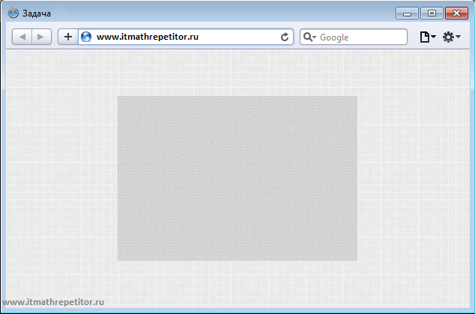

 "Буква и строка"

Условие: Создайте html- и css- файлы, результат которых показан на рисунке.  Изображение для фона можно взять [здесь](https://img-fotki.yandex.ru/get/67890/136164467.17/0_12bc81_21263ac1_orig.png)



 "Всему свой резон"

Условие: Создайте html- и css- файлы, результат которых показан на рисунке. Изображение для фона можно взять [здесь](http://subtlepatterns.com/patterns/grid_noise.png)

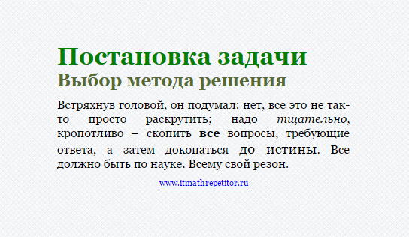

 "Полезные ссылки"

Условие: Создайте html- и css- файлы, результат которых показан на рисунке. Изображение для фона можно взять [здесь](http://subtlepatterns.com/patterns/grid_noise.png)



 "Математические задачи"

Условие: Создайте html- и css- файлы, результат которых показан на рисунке. Изображение для фона можно взять по ссылке [здесь](https://img-fotki.yandex.ru/get/9150/136164467.13/0_11ce34_3711058f_orig.png)

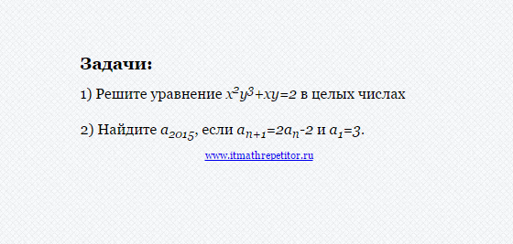

 "Интересная затея"

Условие: Создайте html- и css- файлы, результат которых показан на рисунке.

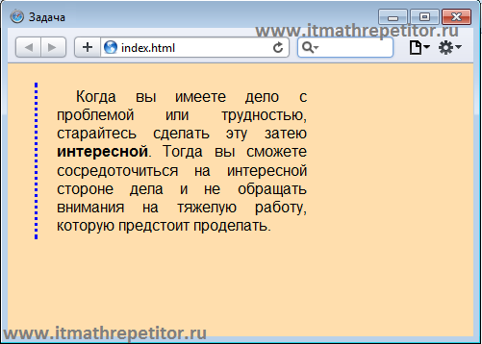

 "Два принципа"

Условие: Создайте html- и css- файлы, результат которых показан на рисунке.

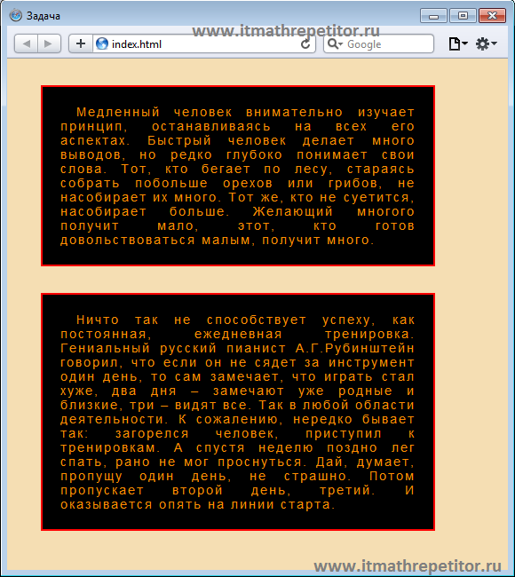

 "Принципы успеха"

Условие: Создайте html- и css- файлы, результат которых показан на рисунке.

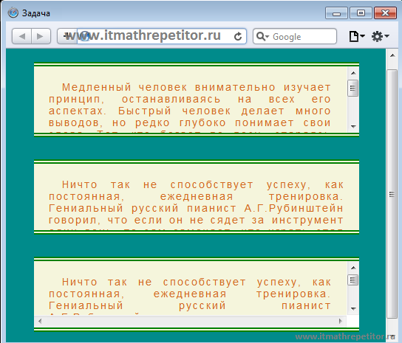

Медленный человек внимательно изучает принцип, останавливаясь на всех его аспектах. Быстрый человек делает много выводов, но редко глубоко понимает свои слова. Тот, кто бегает по лесу, стараясь собрать побольше орехов или грибов, не насобирает их много.

Ничто так не спо­собствует успеху, как постоянная, ежедневная тренировка. Гениальный русский пианист А. Рубинштейн говорил, что если он не сядет за инструмент один день, то сам замеча­ет, что играть стал хуже, два дня — замечают уже родные и близкие, три — видят все. К сожалению, нередко бывает так: загорелся человек, приступил к тренировкам, а спустя неделю поздно лег спать, рано не мог проснуться. Дай, думает, пропущу один день, не страшно. Потом пропу­скает второй день, третий. И оказывается опять на линии старта.

Ничто так не способствует успеху, как постоянная, ежедневная тренировка. Гениальный русский пианист А. Рубинштейн говорил, что если он не сядет за инструмент один день, то сам замеча­ет, что играть стал хуже, два дня — замечают уже родные и близкие, три — видят все. К сожалению, нередко бывает так: загорелся человек, приступил к тренировкам, а спустя неделю поздно лег спать, рано не мог проснуться. Дай, думает, пропущу один день, не страшно. Потом пропу­скает второй день, третий. И оказывается опять на линии старта.

 "Собираем проект"

Условие: Создайте html- и css- файлы, результат которых показан на рисунке.

